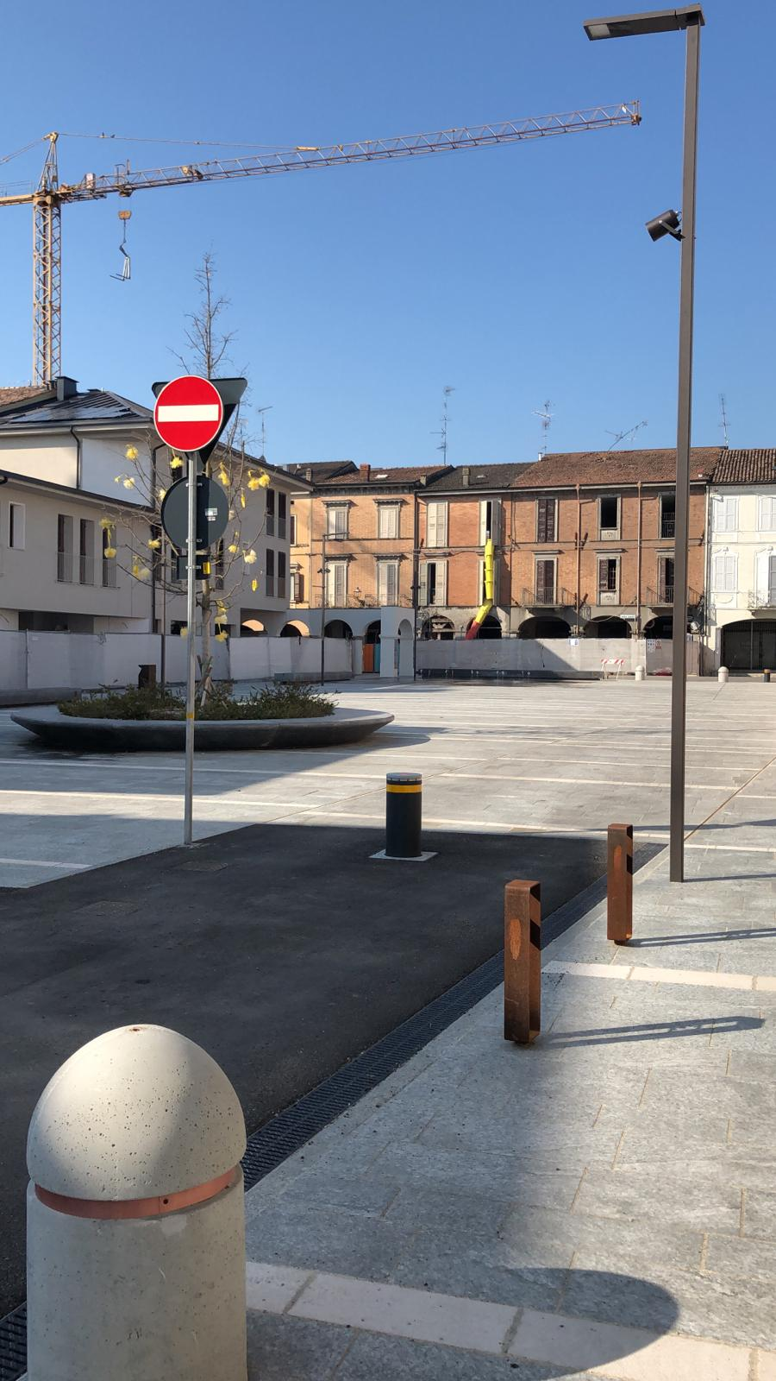

10 ANNI DAL SISMA
-
RESOCONTO SINTETICO DELLO STATO DELLA RICOSTRUZIONE IN
PROVINCIA DI MODENA

Maggio 2022

A 10 anni dal sisma in Emilia – Stato dell’arte della ricostruzione nel territorio della provincia di Modena

A dieci anni dal sisma la ricostruzione è pressoché conclusa, sono stati concessi complessivamente contributi per quasi 4,8 miliardi di euro, di cui oltre 3,5 già liquidati, erogati alle persone e alle imprese.
I cantieri, seppur rallentati non si sono mai fermati anche in questi due anni drammaticamente segnati dalla pandemia. Oggi il caro energia e gli aumenti dei prezzi, nonché la scarsa reperibilità di materiali e strumenti per l’edilizia, rendono la sfida di tenere attivi i cantieri e continuare nello sforzo di conclusione della ricostruzione, ancora più impegnativa.

Dove siamo: la ricostruzione in sintesi

Abitazioni - Gli edifici completati sono oltre 5.150, per circa 10 mila e 300 abitazioni (prime e seconde case) e quasi 3.600 piccole attività economiche ripristinate rese di nuovo agibili. Praticamente conclusa la ricostruzione leggera (livello di danni B-C, con situazione di inagibilità temporanea o parziale), il cui stato di avanzamento è arrivato al 100%; mentre per la ricostruzione pesante (danno E, con situazione di inagibilità totale) lo stato di avanzamento ha superato l’84%.
La ricostruzione degli immobili che ricadono in questa ultima categoria, infatti, sconta una maggiore difficoltà di attuazione per la complessità progettuale, organizzativa e realizzativa.
Complessivamente, sono state completate 6.283 ordinanze di concessione di contributi, sulle 6.298 domande attualmente valide (al netto di rigetti, rinunce e revoche) presentate ai Comuni.
Per la ricostruzione delle abitazioni e delle piccole attività economiche, il totale dei contributi concessi ammonta a 2,23 miliardi, di cui già liquidati 1,89 miliardi.

Riepilogo del MUDE emergenza terremoto al 28 febbraio 2022
 | Domande presentate ai Comuni | di cui ordinanze di concessione del contributo | di cui interventi conclusi | Totale contributi concessi | Totale contributi erogati | Erogato / concesso
Ricostruzione leggera B-C | 2.039 | 2.038 | 2.012 | € 140.416.214 | € 139.062.572 | 99%
Ricostruzione pesante E | 4.259 | 4.245 | 3.146 | € 2.089.378.368 | € 1.752.836.360 | 84%
Totale | 6.298 | 6.283 | 5.158 | € 2.229.794.583 | € 1.891.898.932 | 85%

Cantieri completati
5.158 edifici che corrispondono a 10.315 abitazioni (comprensive di quelle non principali)
3.595 attività economiche (900 unità ad uso produttivo, 1.029 ad uso commercio, 483 ad uso ufficio, 1.183 ad uso deposito)

Usufruiscono delle misure di Assistenza alla popolazione 477 nuclei, il 34% in meno rispetto al 2021.

Attività produttive - Per la ricostruzione relativa ai comparti industria, agricoltura e commercio, le domande di contributo approvate (al netto di rigetti, rinunce e revoche) sono 2.469, per un totale di quasi 1,3 miliardi di euro concessi di cui 1,15 già liquidati.
I progetti conclusi sono 1.642.

Riepilogo della ricostruzione produttiva (Ordinanza 57/2012) al 28 febbraio 2022
 |  |  | INDUSTRIA | COMMERCIO | AGRICOLTURA | TOTALE
CONCESSIONI |  | n. | 1.198 | 357 | 914 | 2.469
 |  | importo contributo | 719.680.886 | 100.779.570 | 477.142.289 | 1.297.602.745
LIQUIDAZIONI |  | importo liquidato | 638.513.657 | 90.149.515 | 422.218.347 | 1.150.881.519
di cui PROGETTI CONCLUSI |  | n. | 782 | 198 | 662 | 1.642

A questi si aggiungono quasi 3.600 attività economiche e commerciali ripristinate, dai negozi alle botteghe artigiane, collegate alle abitazioni.
Inoltre, per la messa in sicurezza degli immobili produttivi, i capannoni, sono stati concessi contributi (al netto di rigetti, rinunce e revoche), con fondi messi a disposizione dall’Inail, per oltre 16 milioni di euro a 481 imprese.

Riepilogo attuazione dei finanziamenti per il “Bando INAIL” al 28 febbraio 2022
 |  | INDUSTRIA | AGRICOLTURA | TOTALE
CONCESSIONI | n° | 433 | 48 | 481
 | importo contributo | 14.109.135 | 2.197.911 | 16.307.046
LIQUIDAZIONI | n° | 425 | 36 | 461
 | importo liquidato | 13.120.904 | 1.872.800 | 14.993.704

Opere pubbliche e dei beni culturali - Le risorse totali messe in campo, comprensive dei cofinanziamenti disponibili, ammontano a 751 milioni di euro.
I cantieri conclusi sono 227 per 123 milioni di euro, mentre i cantieri in corso sono 255 per oltre 353 milioni di euro.

Interventi per il pieno recupero delle OOPP e BBCC - Riepilogo al 28 febbraio 2022
INTERVENTI FINANZIATI DELLA RICOSTRUZIONE PUBBLICA | NUMERO INTERVENTI | IMPORTO FINANZIAMENTI DAL COMMISSARIO DELEGATO | IMPORTI CORRELATI | IMPORTO TOTALE | AVAN  ZAMENTO
LAVORI CONCLUSI | 227 | 54.010.651 | 69.028.089 | 123.038.741 | 16%
LAVORI IN CORSO | 255 | 233.833.567 | 119.490.808 | 353.324.375 | 47%
IN PROGETTAZIONE | 211 | 233.063.019 | 41.674.497 | 274.737.516 | 37%
TOTALE | 693 | 520.907.238 | 230.193.394 | 751.100.631

Centri storici – Stato di attuazione delle risorse per la riqualificazione/rivitalizzazione dei centri storici – contributi ai Comuni
Il totale delle risorse a disposizione è pari a 30 milioni di euro, di cui ad oggi sono stati ripartiti 24.689.577 euro, ai comuni della provincia di Modena sono stati assegnati 16.766.000 euro.
Le Azioni Progettuali finanziabili sono relative ai Comuni appartenente al cratere ristretto e dotati di Piano organico. I comuni che potenzialmente hanno progetti finanziabili sono: Bomporto, Carpi, Cavezzo, Concordia sulla Secchia, Finale Emilia, Mirandola, Novi di Modena, Ravarino, San Felice sul Panaro, San Possidonio e Soliera.
Centri storici – Misure rivolte al ripopolamento e alla rivitalizzazione dei centri storici – contributo ai privati
Per dare ulteriore slancio alla ricostruzione e ampliare lo spettro di azione delle politiche per la rinascita dei centri urbani, nel 2019 sono state introdotte specifiche misure per i Comuni del cratere ristretto di cui all’Ord.34/2017, con l’obiettivo di agevolare processi di insediamento, riqualificazione e ammodernamento delle attività di impresa, professionali o non profit.
I comuni della provincia di Modena coinvolti dal provvedimento sono: Bastiglia, Bomporto, Camposanto, Carpi, Cavezzo, Concordia sulla Secchia, Finale Emilia, Medolla, Mirandola, Novi di Modena, Ravarino, San Felice sul Panaro, San Possidonio, San Prospero, Soliera.
Bando centri storici – Stato dell’arte al 28 febbraio 2022
FINESTRE | DOMANDE PRESENTATE E CONCESSIONI |  |  |  | FINANZIATI ATTIVI
 | N. domande presentate | N. progetti finanziati | Totale investimenti ammessi | Contributi concessi | N. progetti finanziati | Totale investimenti | Contributi
1° Call | 141 | 113 | 7.795.898 | 5.688.814 | 104 | 6.868.322 | 5.047.966
2° Call | 111 | 100 | 8.954.746 | 6.458.262 | 98 | 8.350.031 | 6.118.883
I Bando straordinario | 91 | 67 | 5.518.288 | 3.548.403 | 49 | 4.016.044 | 2.655.562
3° Call | 47 | 39 | 3.426.518 | 2.249.370 | 34 | 3.023.906 | 1.949.501
II Bando straordinario | 46 | 42 | 2.780.239 | 1.964.615 | 40 | 2.670.987 | 1.883.915
4° Call | 119 | 98 | 8.051.897 | 4.458.784 | 91 | 7.586.645 | 4.193.176
TOTALE | 555 | 459 | 36.527.587 | 24.368.248 | 416 | 32.515.935 | 21.849.003
Con riferimento alle concessioni effettuate nell’ambito delle sei call, si sono generate economie di spesa che sono state messe a disposizione per finanziare un ulteriore call (Ordinanza n. 7 dell’8 aprile 2022), che ha una prima dotazione di risorse pari a 5 milioni di euro, destinata a 13 comuni del cratere di cui all’Ord.8/2021. Nel modenese i comuni coinvolti sono: Cavezzo, Concordia sulla Secchia, Finale Emilia, Medolla, Mirandola, Novi di Modena, San Felice sul Panaro, San Possidonio. l deposito delle domande rimarrà aperto dal 3 al 31 maggio 2022.
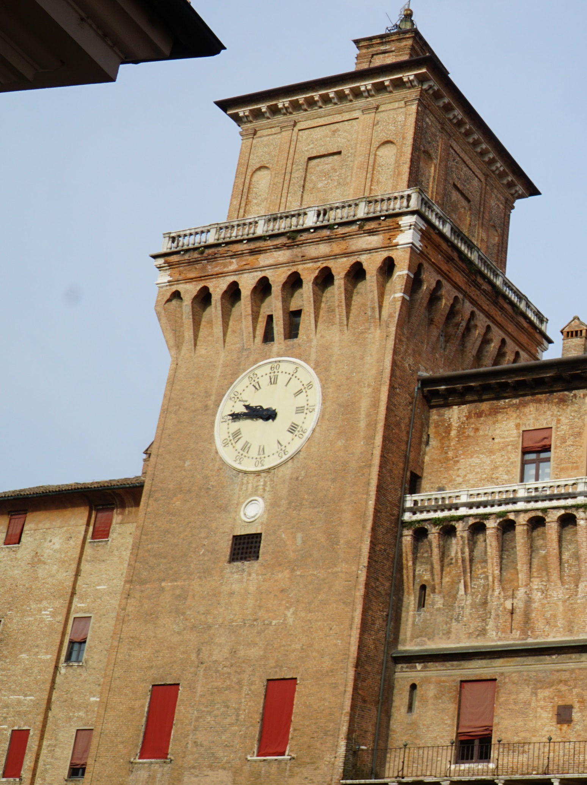

10 ANNI DAL SISMA
-
RESOCONTO SINTETICO DELLO STATO DELLA RICOSTRUZIONE IN
PROVINCIA DI FERRARA

Maggio 2022

A 10 anni dal sisma in Emilia – Stato dell’arte della ricostruzione nel territorio della provincia di Ferrara

A dieci anni dal sisma la ricostruzione è pressoché conclusa, sono stati concessi complessivamente contributi per quasi 2,3 miliardi di euro, di cui oltre 1 già liquidato, erogati alle persone e alle imprese.
I cantieri, seppur rallentati non si sono mai fermati anche in questi due anni drammaticamente segnati dalla pandemia. Oggi il caro energia e gli aumenti dei prezzi, nonché la scarsa reperibilità di materiali e strumenti per l’edilizia, rendono la sfida di tenere attivi i cantieri e continuare nello sforzo di conclusione della ricostruzione, ancora più impegnativa.

Dove siamo: la ricostruzione in sintesi

Abitazioni - Gli edifici completati sono 1.896, per 4.185 abitazioni (prime e seconde case) e quasi 1.500 piccole attività economiche ripristinate rese di nuovo agibili. Praticamente conclusa la ricostruzione leggera (livello di danni B-C, con situazione di inagibilità temporanea o parziale), il cui stato di avanzamento è arrivato al 99%; mentre per la ricostruzione pesante (danno E, con situazione di inagibilità totale) lo stato di avanzamento ha superato il 92%.
La ricostruzione degli immobili che ricadono in questa ultima categoria, infatti, sconta una maggiore difficoltà di attuazione per la complessità progettuale, organizzativa e realizzativa.
Complessivamente, sono state completate 2.056 ordinanze di concessione di contributi, sulle 2.108 domande attualmente valide (al netto di rigetti, rinunce e revoche) presentate ai Comuni.
Per la ricostruzione delle abitazioni e delle piccole attività economiche, il totale dei contributi concessi ammonta a oltre 458 mila euro, di cui già liquidati oltre 424 mila.

Riepilogo del MUDE emergenza terremoto al 28 febbraio 2022
 | Domande presentate ai Comuni | di cui ordinanze di concessione del contributo | di cui interventi conclusi | Totale contributi concessi | Totale contributi erogati | Erogato / concesso
Ricostruzione leggera B-C | 1.040 | 1.037 | 1.029 | € 61.925.823 | € 61.486.545 | 99%
Ricostruzione pesante E | 1.068 | 1.019 | 867 | € 396.397.250 | € 362.906.532 | 92%
Totale | 2.108 | 2.056 | 1.896 | € 458.323.073 | € 424.393.078 | 93%
*Delle 52 domande di contributo ancora in istruttoria (senza atto di concessione) 51 sono ubicate nel territorio del Comune di Bondeno.

Cantieri completati
1.896 edifici che corrispondono a 4.185 abitazioni (comprensive di quelle non principali)
1.472 attività economiche (385 unità ad uso produttivo, 404 ad uso commercio, 218 ad uso ufficio, 465 ad uso deposito)

Usufruiscono delle misure di Assistenza alla popolazione 47 nuclei, il 38% in meno rispetto al 2021.

Attività produttive - Per la ricostruzione relativa ai comparti industria, agricoltura e commercio, le domande di contributo approvate (al netto di rigetti, rinunce e revoche) sono 387, per un totale di oltre 404 milioni di euro concessi di cui oltre 372 già liquidati.
I progetti conclusi sono 387.

Riepilogo della ricostruzione produttiva (Ordinanza 57/2012) al 28 febbraio 2022
 |  |  | INDUSTRIA | COMMERCIO | AGRICOLTURA | TOTALE
CONCESSIONI |  | n. | 261 | 100 | 216 | 577
 |  | importo contributo | 280.199.415 | 38.086.430 | 86.014.266 | 404.300.111
LIQUIDAZIONI |  | importo liquidato | 255.917.600 | 34.943.361 | 81.499.520 | 372.360.481
di cui PROGETTI CONCLUSI |  | n. | 166 | 42 | 179 | 387

A questi si aggiungono quasi 1.500 attività economiche e commerciali ripristinate, dai negozi alle botteghe artigiane, collegate alle abitazioni.

Inoltre, per la messa in sicurezza degli immobili produttivi non danneggiati, sono stati concessi contributi (al netto di rigetti, rinunce e revoche), con fondi messi a disposizione dall’Inail, per quasi 19 milioni di euro a oltre 420 imprese.

Riepilogo attuazione dei finanziamenti per il “Bando INAIL” al 28 febbraio 2022
 |  | INDUSTRIA | AGRICOLTURA | TOTALE
CONCESSIONI | n° | 408 | 18 | 426
 | importo contributo | 17.297.914 | 1.626.198 | 18.924.112
LIQUIDAZIONI | n° | 395 | 16 | 411
 | importo liquidato | 16.049.650 | 1.404.471 | 17.454.121

Opere pubbliche e dei beni culturali - Le risorse totali messe in campo, comprensive dei cofinanziamenti disponibili, ammontano a oltre 421 milioni di euro.
I cantieri conclusi sono 130 per quasi 58 milioni di euro, mentre i cantieri in corso sono 189 per quasi 163 milioni di euro. Ancora in fase di progettazione 136 interventi, per un investimento stimato di oltre 200 milioni di euro.

Interventi per il pieno recupero delle OOPP e BBCC - Riepilogo al 28 febbraio 2022
INTERVENTI FINANZIATI DELLA RICOSTRUZIONE PUBBLICA | NUMERO INTERVENTI | IMPORTO FINANZIAMENTI DAL COMMISSARIO DELEGATO | IMPORTI CORRELATI | IMPORTO TOTALE | AVAN  ZAMENTO
LAVORI CONCLUSI | 130 | 28.269.191 | 29.448.796 | 57.717.987 | 14%
LAVORI IN CORSO | 189 | 106.143.654 | 56.697.345 | 162.840.999 | 39%
IN PROGETTAZIONE | 136 | 139.097.206 | 61.486.780 | 200.583.985 | 48%
TOTALE | 455 | 273.510.050 | 147.632.921 | 421.142.971

Centri storici - Stato di attuazione delle risorse per la riqualificazione/rivitalizzazione dei centri storici – contributi ai Comuni
Il totale delle risorse a disposizione è pari a 30 milioni di euro, di cui ad oggi sono stati ripartiti 24.689.577 euro, ai Comuni della Provincia di Ferrara sono stati assegnati 3.546.577 euro.
Le Azioni Progettuali finanziabili sono relative ai Comuni appartenente al cratere ristretto e dotati di Piano organico. I comuni che hanno progetti finanziabili sono: Bondeno, Cento, Terre del Reno e Vigarano Mainarda.
Centri storici - Misure rivolte al ripopolamento e alla rivitalizzazione dei centri storici – contributo ai privati
Per dare ulteriore slancio alla ricostruzione e ampliare lo spettro di azione delle politiche per la rinascita dei centri urbani, nel 2019 sono state introdotte specifiche misure per i Comuni del cratere ristretto di cui all’Ord.34/2017, con l’obiettivo di agevolare processi di insediamento, riqualificazione e ammodernamento delle attività di impresa, professionali o non profit.
I comuni della provincia di Ferrara coinvolti dal provvedimento sono: Bondeno, Cento, Ferrara, Poggio Renatico, Terre del Reno, Vigarano Mainarda.
Bando centri storici – Stato dell’arte al 28 febbraio 2022
FINESTRE | DOMANDE PRESENTATE E CONCESSIONI |  |  |  | FINANZIATI ATTIVI
 | N. domande presentate | N. progetti finanziati | Totale investimenti ammessi | Contributi concessi | N. progetti finanziati | Totale investimenti | Contributi
1° Call | 88 | 73 | 6.463.867 | 4.496.105 | 70 | 6.040.945 | 4.253.040
2° Call | 38 | 30 | 3.626.386 | 2.583.007 | 29 | 3.377.652 | 2.421.835
I Bando straordinario | 123 | 52 | 4.686.037 | 2.963.041 | 43 | 3.831.760 | 2.436.877
3° Call | 30 | 26 | 2.596.337 | 1.605.895 | 25 | 2.494.623 | 1.537.075
II Bando straordinario | 72 | 42 | 4.242.910 | 2.547.212 | 36 | 3.489.319 | 2.183.542
4° Call | 48 | 35 | 3.201.888 | 1.760.018 | 34 | 3.050.310 | 1.684.229
TOTALE | 399 | 258 | 24.817.424 | 15.955.279 | 237 | 22.284.610 | 14.516.598
Con riferimento alle concessioni effettuate nell’ambito delle sei call, si sono generate economie di spesa che sono state messe a disposizione per finanziare un ulteriore call (Ordinanza n. 7 dell’8 aprile 2022), che ha una prima dotazione di risorse pari a 5 milioni di euro, destinata a 13 comuni del cratere di cui all’Ord.8/2021. Nel territorio del ferrarese i comuni coinvolti sono: Bondeno, Cento, Terre del Reno. Il deposito delle domande rimarrà aperto dal 3 al 31 maggio 2022.

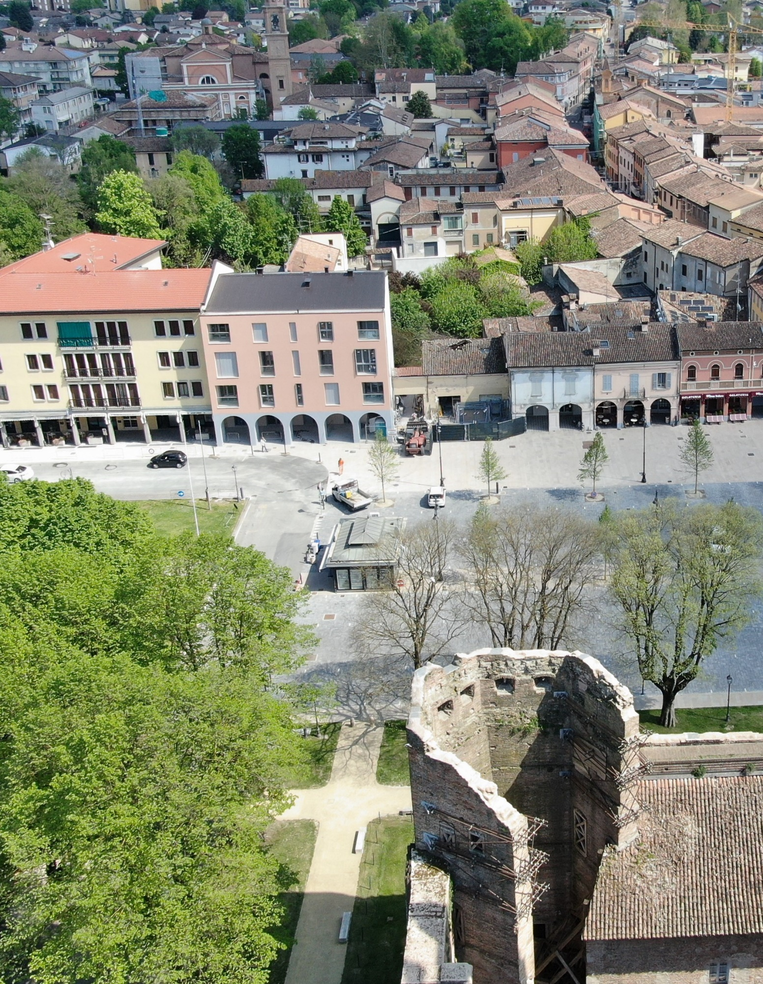

10 ANNI DAL SISMA
-
RESOCONTO SINTETICO DELLO STATO DELLA RICOSTRUZIONE IN
PROVINCIA DI
REGGIO NELL’EMILIA

Maggio 2022

A 10 anni dal sisma in Emilia – Stato dell’arte della ricostruzione nel territorio della provincia di Reggio nell’Emilia

A dieci anni dal sisma la ricostruzione è pressoché conclusa, sono stati concessi complessivamente contributi per quasi 478 milioni di euro, di cui oltre 409 già liquidati, erogati alle persone e alle imprese.
I cantieri, seppur rallentati non si sono mai fermati anche in questi due anni drammaticamente segnati dalla pandemia. Oggi il caro energia e gli aumenti dei prezzi, nonché la scarsa reperibilità di materiali e strumenti per l’edilizia, rendono la sfida di tenere attivi i cantieri e continuare nello sforzo di conclusione della ricostruzione, ancora più impegnativa.

Dove siamo: la ricostruzione in sintesi

Abitazioni - Gli edifici completati sono 587, per 1.107 abitazioni (prime e seconde case) e quasi 400 piccole attività economiche ripristinate rese di nuovo agibili. Praticamente conclusa la ricostruzione leggera (livello di danni B-C, con situazione di inagibilità temporanea o parziale), il cui stato di avanzamento è arrivato al 99%; mentre per la ricostruzione pesante (danno E, con situazione di inagibilità totale) lo stato di avanzamento ha superato l’89%.
La ricostruzione degli immobili che ricadono in questa ultima categoria, infatti, sconta una maggiore difficoltà di attuazione per la complessità progettuale, organizzativa e realizzativa.
Complessivamente, sono state completate 670 ordinanze di concessione di contributi, sulle 671 domande attualmente valide (al netto di rigetti, rinunce e revoche) presentate ai Comuni.
Per la ricostruzione delle abitazioni e delle piccole attività economiche, il totale dei contributi concessi ammonta a quasi 210 mila euro, di cui già liquidati oltre 189 mila.

Riepilogo del MUDE emergenza terremoto al 28 febbraio 2022
 | Domande presentate ai Comuni | di cui ordinanze di concessione del contributo | di cui interventi conclusi | Totale contributi concessi | Totale contributi erogati | Erogato / concesso
Ricostruzione leggera B-C | 288 | 288 | 285 | € 21.211.201 | € 21.051.580 | 99%
Ricostruzione pesante E | 383 | 382 | 302 | € 188.668.078 | € 168.497.750 | 89%
Totale | 671 | 670 | 587 | € 209.879.278 | € 189.549.330 | 90%

Cantieri completati
587 edifici che corrispondono a 1.107 abitazioni (comprensive di quelle non principali)
393 attività economiche (150 unità ad uso produttivo, 115 ad uso commercio, 40 ad uso ufficio, 88 ad uso deposito)

Usufruiscono delle misure di Assistenza alla popolazione 6 nuclei, il 60% in meno rispetto al 2021.

Attività produttive - Per la ricostruzione relativa ai comparti industria, agricoltura e commercio, le domande di contributo approvate (al netto di rigetti, rinunce e revoche) sono 261, per un totale di oltre 150 milioni di euro concessi di cui 137 già liquidati.
I progetti conclusi sono 130.

Riepilogo della ricostruzione produttiva (Ordinanza 57/2012) al 28 febbraio 2022
 |  |  | INDUSTRIA | COMMERCIO | AGRICOLTURA | TOTALE
CONCESSIONI |  | n. | 156 | 45 | 60 | 261
 |  | importo contributo | 104.736.487 | 19.986.994 | 26.238.319 | 150.961.800
LIQUIDAZIONI |  | importo liquidato | 96.920.881 | 16.843.529 | 23.311.799 | 137.076.210
di cui PROGETTI CONCLUSI |  | n. | 49 | 18 | 63 | 130

A questi si aggiungono quasi 400 attività economiche e commerciali ripristinate, dai negozi alle botteghe artigiane, collegate alle abitazioni.
Inoltre, per la messa in sicurezza degli immobili produttivi non danneggiati, sono stati concessi contributi (al netto di rigetti, rinunce e revoche), con fondi messi a disposizione dall’Inail, per circa 20 milioni di euro a 474 imprese.

Riepilogo attuazione dei finanziamenti per il “Bando INAIL” al 28 febbraio 2022
 |  | INDUSTRIA | AGRICOLTURA | TOTALE
CONCESSIONI | n° | 421 | 53 | 474
 | importo contributo | 16.865.161 | 3.226.476 | 20.091.637
LIQUIDAZIONI | n° | 416 | 45 | 461
 | importo liquidato | 15.999.876 | 2.889.744 | 18.889.620

Opere pubbliche e dei beni culturali - Le risorse totali messe in campo, comprensive dei cofinanziamenti disponibili, ammontano a 120 milioni di euro.
I cantieri conclusi sono 126 per quasi 38 milioni di euro, mentre i cantieri in corso sono 66 per oltre 45 milioni di euro. Ancora in fase di progettazione 82 interventi, per un investimento stimato di oltre 37 milioni di euro.

Interventi per il pieno recupero delle OOPP e BBCC - Riepilogo al 28 febbraio 2022
INTERVENTI FINANZIATI DELLA RICOSTRUZIONE PUBBLICA | NUMERO INTERVENTI | IMPORTO FINANZIAMENTI DAL COMMISSARIO DELEGATO | IMPORTI CORRELATI | IMPORTO TOTALE | AVANZA  MENTO
LAVORI CONCLUSI | 126 | 18.908.830 | 18.987.752 | 37.896.582 | 32%
LAVORI IN CORSO | 66 | 33.617.192 | 11.523.878 | 45.141.071 | 38%
IN PROGETTAZIONE | 82 | 32.073.866 | 5.157.886 | 37.231.752 | 31%
TOTALE | 274 | 84.599.888 | 35.669.517 | 120.269.405

Centri storici – Stato di attuazione delle risorse per la riqualificazione/rivitalizzazione dei centri storici – contributi ai Comuni
Il totale delle risorse a disposizione è pari a 30 milioni di euro, di cui ad oggi sono stati ripartiti 24.689.577 euro, ai Comuni della provincia di Reggio Emilia sono stati assegnati 2.607.00 euro.
Le Azioni Progettuali finanziabili sono relative ai Comuni appartenente al cratere ristretto e dotati di Piano organico. I comuni che hanno progetti finanziabili sono: Fabbrico e Reggiolo.
Centri storici – Misure rivolte al ripopolamento e alla rivitalizzazione dei centri storici – contributo ai privati
Per dare ulteriore slancio alla ricostruzione e ampliare lo spettro di azione delle politiche per la rinascita dei centri urbani, nel 2019 sono state introdotte specifiche misure per i Comuni del cratere ristretto di cui all’Ord.34/2017, con l’obiettivo di agevolare processi di insediamento, riqualificazione e ammodernamento delle attività di impresa, professionali o non profit.
I comuni della provincia di Reggio nell’Emila coinvolti dal provvedimento sono: Fabbrico, Guastalla, Luzzara, Reggiolo, Rolo.
Bando centri storici – Stato dell’arte al 28 febbraio 2022
FINESTRE | DOMANDE PRESENTATE E CONCESSIONI |  |  |  | FINANZIATI ATTIVI
 | N. domande presentate | N. progetti finanziati | Totale investimenti ammessi | Contributi concessi | N. progetti finanziati | Totale investimenti | Contributi
1° Call | 109 | 89 | 7.135.870 | 5.119.470 | 85 | 6.578.838 | 4.806.317
2° Call | 19 | 14 | 1.672.904 | 1.035.501 | 14 | 1.528.303 | 984.581
I Bando straordinario | 39 | 33 | 2.635.404 | 1.934.042 | 26 | 1.978.452 | 1.484.335
3° Call | 22 | 20 | 1.721.877 | 1.221.492 | 18 | 1.549.775 | 1.092.416
II Bando straordinario | 22 | 17 | 1.274.072 | 819.296 | 15 | 1.071.714 | 760.692
4° Call | 36 | 26 | 2.166.306 | 1.200.262 | 25 | 2.104.296 | 1.169.257
TOTALE | 247 | 199 | 16.606.433 | 11.330.062 | 183 | 14.811.378 | 10.297.598

Con riferimento alle concessioni effettuate nell’ambito delle sei call, si sono generate economie di spesa che sono state messe a disposizione per finanziare un ulteriore call (Ordinanza n. 7 dell’8 aprile 2022), che ha una prima dotazione di risorse pari a 5 milioni di euro, destinata a 13 comuni del cratere di cui all’Ord.8/2021. Nel reggiano è coinvolto dal provvedimento il comune di Reggiolo. Il deposito delle domande rimarrà aperto dal 3 al 31 maggio 2022.
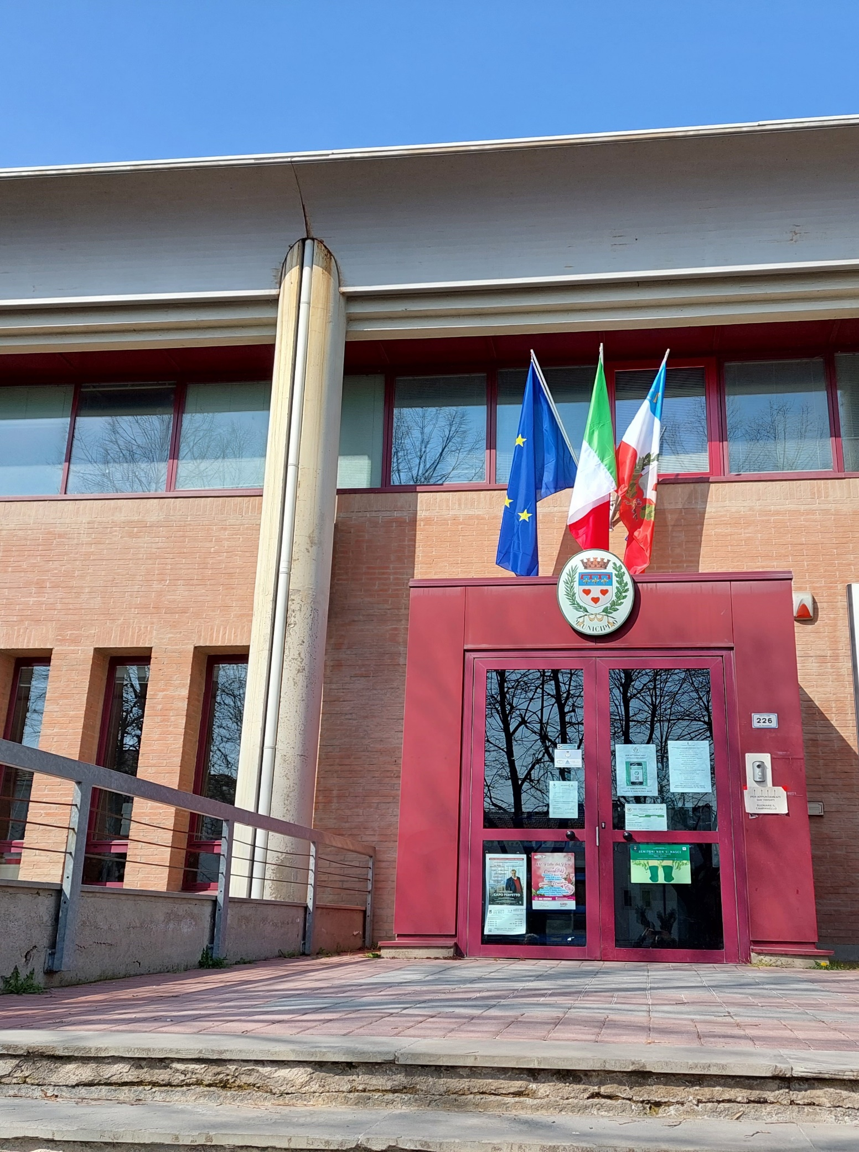

10 ANNI DAL SISMA
-
RESOCONTO SINTETICO DELLO STATO DELLA RICOSTRUZIONE IN
PROVINCIA DI BOLOGNA

Maggio 2022

A 10 anni dal sisma in Emilia – Stato dell’arte della ricostruzione nel territorio della provincia di Bologna

A dieci anni dal sisma la ricostruzione è pressoché conclusa, sono stati concessi complessivamente contributi per oltre 500 milioni di euro, di cui oltre 353 già liquidati, erogati alle persone e alle imprese.
I cantieri, seppur rallentati non si sono mai fermati anche in questi due anni drammaticamente segnati dalla pandemia. Oggi il caro energia e gli aumenti dei prezzi, nonché la scarsa reperibilità di materiali e strumenti per l’edilizia, rendono la sfida di tenere attivi i cantieri e continuare nello sforzo di conclusione della ricostruzione, ancora più impegnativa.

Dove siamo: la ricostruzione in sintesi

Abitazioni - Gli edifici completati sono 773, per circa 1.650 abitazioni (prime e seconde case) e oltre 500 piccole attività economiche ripristinate rese di nuovo agibili. Praticamente conclusa la ricostruzione leggera (livello di danni B-C, con situazione di inagibilità temporanea o parziale), il cui stato di avanzamento è arrivato al 98%; mentre per la ricostruzione pesante (danno E, con situazione di inagibilità totale) lo stato di avanzamento ha superato il 93%.
La ricostruzione degli immobili che ricadono in questa ultima categoria, infatti, sconta una maggiore difficoltà di attuazione per la complessità progettuale, organizzativa e realizzativa.
Complessivamente, sono state completate 824 ordinanze di concessione di contributi, sulle 825 domande attualmente valide (al netto di rigetti, rinunce e revoche) presentate ai Comuni.
Per la ricostruzione delle abitazioni e delle piccole attività economiche, il totale dei contributi concessi ammonta a oltre 262 mila euro, di cui già liquidati oltre 246 mila.

Riepilogo del MUDE emergenza terremoto al 28 febbraio 2022
 | Domande presentate ai Comuni | di cui ordinanze di concessione del contributo | di cui interventi conclusi | Totale contributi concessi | Totale contributi erogati | Erogato / concesso
Ricostruzione leggera B-C | 319 | 318 | 312 | € 19.643.720 | € 19.234.492 | 98%
Ricostruzione pesante E | 506 | 506 | 461 | € 242.877.974 | € 226.976.007 | 93%
Totale | 825 | 824 | 773 | € 262.521.693 | € 246.210.499 | 94%

Cantieri completati
773 edifici che corrispondono a 1.647 abitazioni (comprensive di quelle non principali)
512 attività economiche (174 unità ad uso produttivo, 148 ad uso commercio, 33 ad uso ufficio, 157 ad uso deposito)

Usufruiscono delle misure di Assistenza alla popolazione 22 nuclei, il 27% in meno rispetto al 2021.

Attività produttive - Per la ricostruzione relativa ai comparti industria, agricoltura e commercio, le domande di contributo approvate (al netto di rigetti, rinunce e revoche) sono 153, per un totale di oltre 53 milioni di euro concessi di cui 45 già liquidati. I progetti conclusi sono 91.

Riepilogo della ricostruzione produttiva (Ordinanza 57/2012) al 28 febbraio 2022
 |  |  | INDUSTRIA | COMMERCIO | AGRICOLTURA | TOTALE
CONCESSIONI |  | n. | 59 | 23 | 71 | 153
 |  | importo contributo | 16.158.478 | 9.714.913 | 27.496.461 | 53.369.852
LIQUIDAZIONI |  | importo liquidato | 12.262.087 | 6.261.635 | 26.490.705 | 45.014.428
di cui PROGETTI CONCLUSI |  | n. | 35 | 8 | 48 | 91

A questi si aggiungono oltre 500 attività economiche e commerciali ripristinate, dai negozi alle botteghe artigiane, collegate alle abitazioni.

Inoltre, per la messa in sicurezza degli immobili produttivi non danneggiati, sono stati concessi contributi (al netto di rigetti, rinunce e revoche), con fondi messi a disposizione dall’Inail, per oltre 5 milioni di euro a 170 imprese.

Riepilogo attuazione dei finanziamenti per il “Bando INAIL” al 28 febbraio 2022
 |  | INDUSTRIA | AGRICOLTURA | TOTALE
CONCESSIONI | n° | 163 | 7 | 170
 | importo contributo | 5.299.464 | 77.116 | 5.376.580
LIQUIDAZIONI | n° | 160 | 5 | 165
 | importo liquidato | 5.041.590 | 64.323 | 5.105.913

Opere pubbliche e dei beni culturali - Le risorse totali messe in campo, comprensive dei cofinanziamenti disponibili, ammontano a quasi 164 milioni di euro.
I cantieri conclusi sono 155 per quasi 52 milioni di euro, mentre i cantieri in corso sono 92 per quasi 69 milioni di euro. Ancora in fase di progettazione 88 interventi, per un investimento stimato di circa 43 milioni di euro.

Interventi per il pieno recupero delle OOPP e BBCC - Riepilogo al 28 febbraio 2022

INTERVENTI FINANZIATI DELLA RICOSTRUZIONE PUBBLICA | NUMERO INTERVENTI | IMPORTO FINANZIAMENTI DAL COMMISSARIO DELEGATO | IMPORTI CORRELATI | IMPORTO TOTALE | AVAN  ZAMENTO
LAVORI CONCLUSI | 155 | 29.154.814 | 22.618.900 | 51.773.714 | 32%
LAVORI IN CORSO | 92 | 39.710.972 | 29.033.274 | 68.744.246 | 42%
IN PROGETTAZIONE | 88 | 37.416.226 | 5.847.220 | 43.263.446 | 26%
TOTALE | 335 | 106.282.012 | 57.499.394 | 163.781.406

Centri storici - Stato di attuazione delle risorse per la riqualificazione/rivitalizzazione dei centri storici – contributi ai Comuni
Il totale delle risorse a disposizione è pari a 30 milioni di euro, di cui ad oggi sono stati ripartiti 24.689.577 euro, al Comune di Crevalcore sono stati assegnati 1.770.000 euro.

Centri storici - Misure rivolte al ripopolamento e alla rivitalizzazione dei centri storici – contributo ai privati
Per dare ulteriore slancio alla ricostruzione e ampliare lo spettro di azione delle politiche per la rinascita dei centri urbani, nel 2019 sono state introdotte specifiche misure per i Comuni del cratere ristretto di cui all’Ord.34/2017, con l’obiettivo di agevolare processi di insediamento, riqualificazione e ammodernamento delle attività di impresa, professionali o non profit.
I comuni della provincia di Bologna coinvolti dal provvedimento sono: Crevalcore, Galliera, Pieve di Cento, San Giovanni in Persiceto.
Bando centri storici – Stato dell’arte al 28 febbraio 2022
FINESTRE | DOMANDE PRESENTATE E CONCESSIONI |  |  |  | FINANZIATI ATTIVI
 | N. domande presentate | N. progetti finanziati | Totale investimenti ammessi | Contributi concessi | N. progetti finanziati | Totale investimenti | Contributi
1° Call | 62 | 43 | 3.687.834 | 2.596.878 | 38 | 3.019.938 | 2.216.424
2° Call | 27 | 25 | 2.446.701 | 1.845.685 | 24 | 2.297.888 | 1.727.098
I Bando straordinario | 23 | 18 | 1.570.897 | 856.053 | 14 | 1.092.956 | 783.253
3° Call | 12 | 10 | 733.393 | 530.222 | 10 | 733.393 | 530.222
II Bando straordinario | 12 | 10 | 633.128 | 448.644 | 10 | 633.128 | 448.644
4° Call | 30 | 23 | 1.382.728 | 799.908 | 23 | 1.357.545 | 787.317
TOTALE | 166 | 129 | 10.454.682 | 7.077.391 | 119 | 9.134.849 | 6.492.958

Con riferimento alle concessioni effettuate nell’ambito delle sei call, si sono generate economie di spesa che sono state messe a disposizione per finanziare un ulteriore call (Ordinanza n. 7 dell’8 aprile 2022), che ha una prima dotazione di risorse pari a 5 milioni di euro, destinata a 13 comuni del cratere di cui all’Ord.8/2021. Nel bolognese è coinvolto il comune di Crevalcore. Il deposito delle domande rimarrà aperto dal 3 al 31 maggio 2022.

